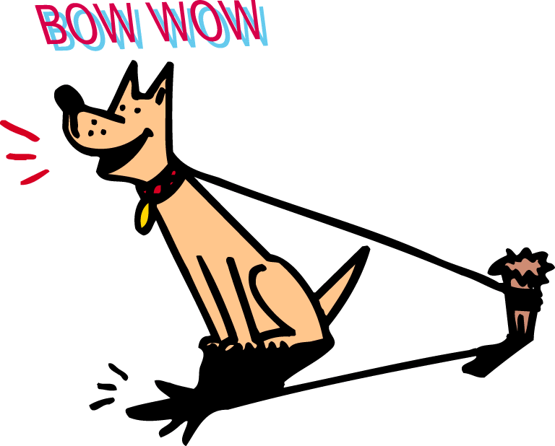
犬の飼い主のみなさまへ
回覧

周囲に迷惑をかけないようにしましょう

周りの人みんなが犬好きとは限りません。犬嫌いな人をつくるのは、
マナーを守らない犬の飼い主です。地域社会に認められ、人間と犬とが
幸せに暮らすために、ルールを守って犬を飼いましょう。

放し飼いは絶対にやめましょう
普段おとなしい犬でも、小さい子どもに飛びかかるなど危険もあります。
放し飼いは豊田市犬による危害防止条例で禁止されています。

飼い犬のフンはきちんと処理しましょう
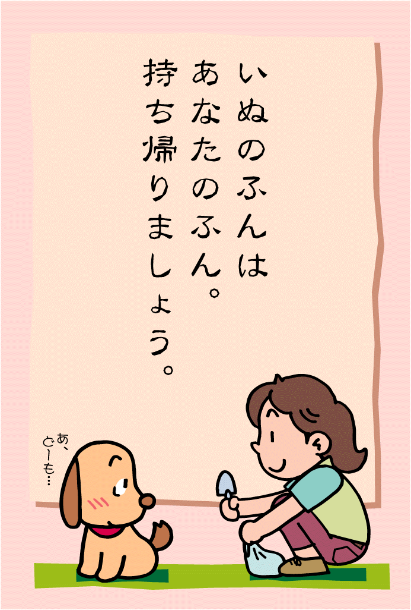
散歩中のフンは必ず持ち帰っていますか？
愛知県動物の愛護及び管理に関する条例で、飼い主
の遵守事項として「公共の場所並びに他人の土地及
び物件を不潔にしないこと。」と定められています。
フン尿はできるだけ散歩前に自宅でさせるようにし
ましょう。

鳴き声に注意しましょう
無駄吠えは大変近所迷惑です。
愛知県動物の愛護及び管理に関する条例で、飼い主の遵守事項として
「異常な鳴き声により人に迷惑をかけないこと」と定められています。
豊田市動物愛護センター
℡：０５６５－４２－２５３３
Mail：doubutsu-aigo@city.toyota.aichi.jp

